臺南市100 學年度「提升國小教師健康教育專業能力」校本培訓成果表
參與學校 | 臺南市永康區崑山國小
辦理地點 | 崑山國小視聽教室 | 參加人數 | 95 人
填表人 | 羅俊男 | 辦理日期 | 100年 9 月 21 日
研習活動成果相片
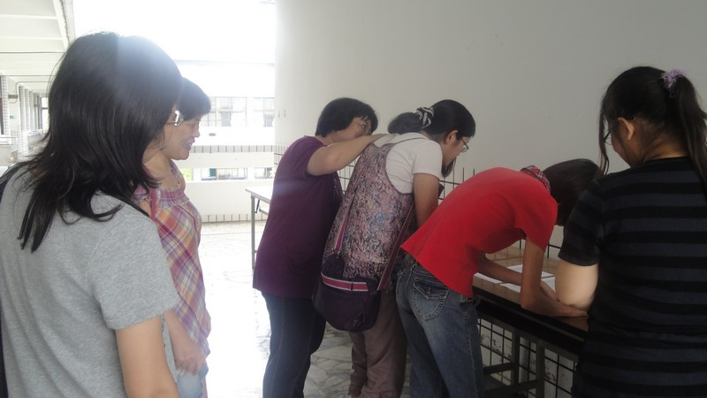 |  | 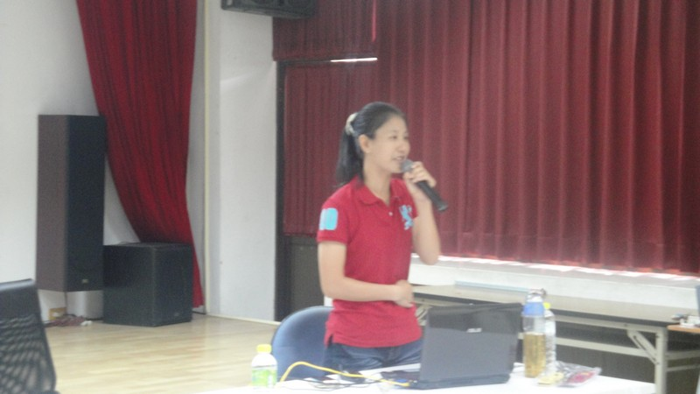
研習老師簽到情形 |  | 講師賣力的講解
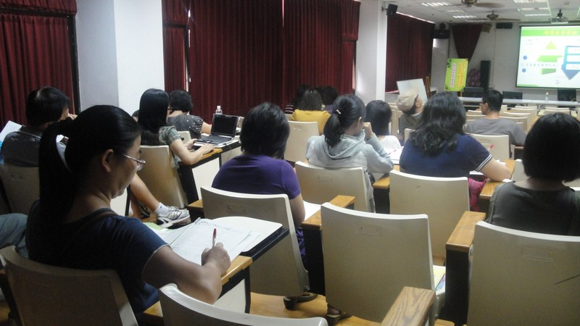 |  | 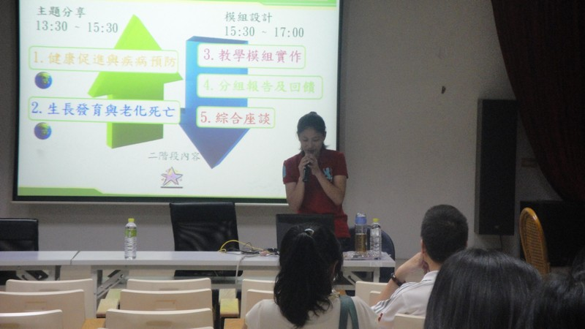
教師認真努力的研習 |  | 講師講解精心自製的研習影片
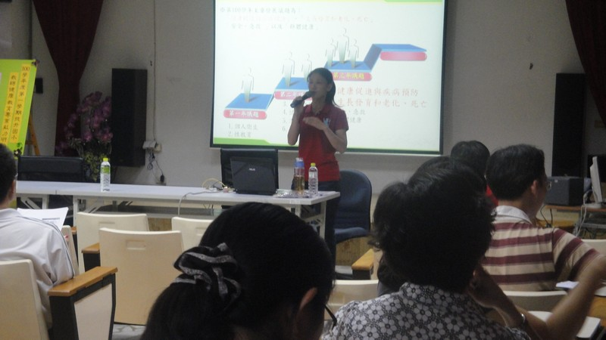 |  | 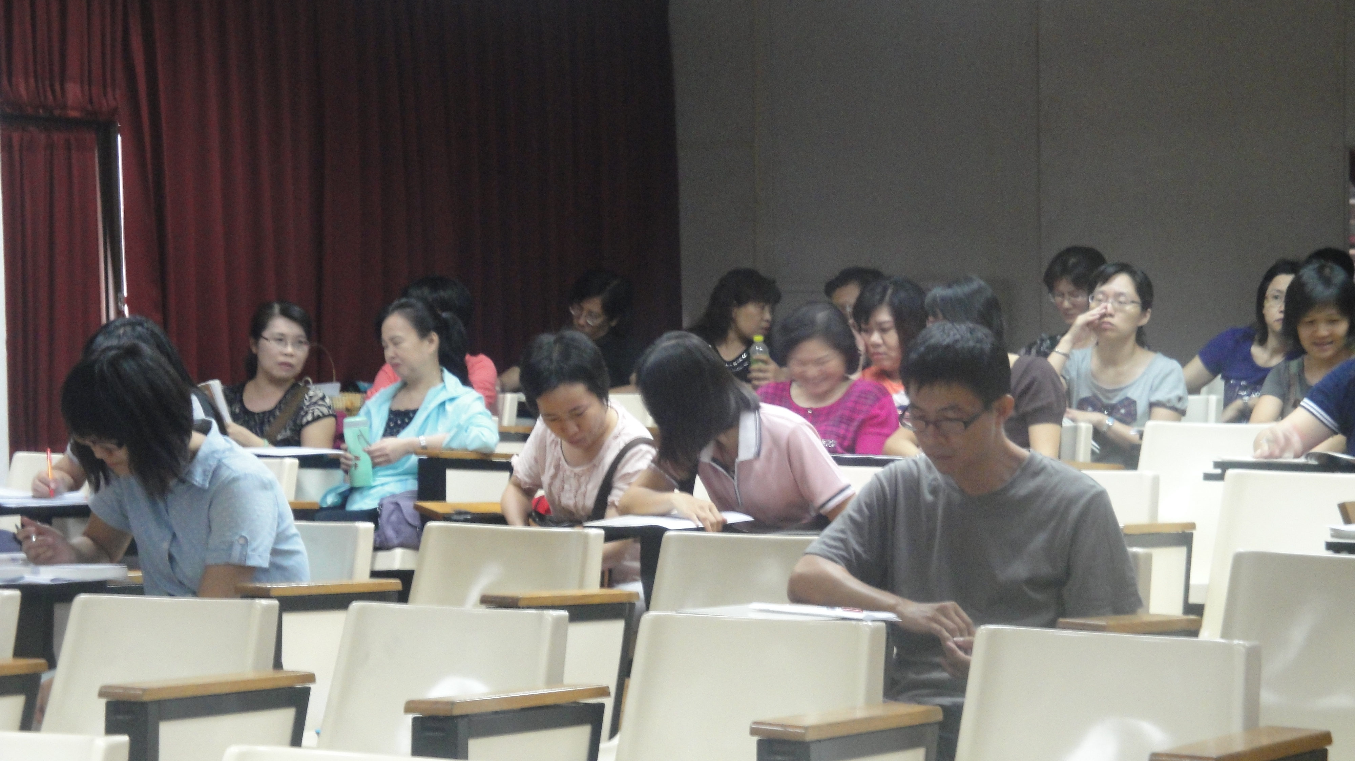
講師講解精心自製的研習影片 |  | 老師聚精會神的聽講

